好 书 推 荐

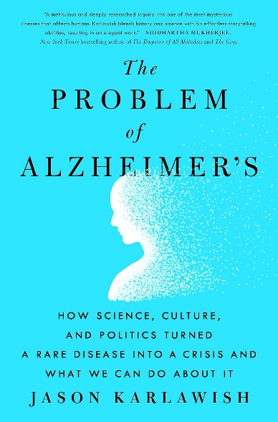
中文书名：《百年顽疾：阿尔茨海默病溯源与新知》
英文书名：THE PROBLEM OF ALZHEIMER'S: How Science, Culture, and Politics Turned a Rare Disease into a Crisis and What We Can Do About It
作 者：Jason Karlawish
出 版 社：St. Martin's Press
代理公司：McCormick/ANA/Brady
页 数：336页
出版时间：2021年2月
代理地区：中国大陆、台湾
审读资料：电子稿
类 型：科普
中文简体字版曾授权，版权已到期回归

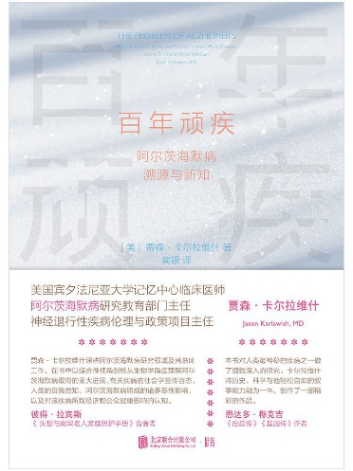
中简本出版记录
书 名：《百年顽疾：阿尔茨海默病溯源与新知》
作 者: [美] 贾森·卡尔拉维什
译 者: 龚银
出版社: 北京联合出版公司
出品方: 联合低音
出版年: 2024-7
页 数: 384
装 帧: 平装
定 价: 78元
百年顽疾：阿尔茨海默病溯源与新知（豆瓣）

内容简介：

一本全面权威、引人入胜的著作，深入探讨当今最为普遍的疾病之一。

据估计，2020年，美国约有580万人患有阿尔茨海默病，超过50万人死于这种疾病及其造成的严重并发症。全美有1600万名照护者，他们承担了患者每年2260亿美元照护费用中最高达一半的支出。随着越来越多人活过七八十岁，预计到2050年，患者人数将增至1380万。

《百年顽疾》既呈现一个个真实案例，也深入思考这种疾病的过去、现在与未来。本书从阿尔茨海默病最初进入医学视野写起，追溯它如何逐渐被公认为一场危机。作者毫不避讳地揭示了几十年来一再错失的良机，以及医疗保健体系迟迟未能采取行动的种种失败；与此同时，他也讲述了生物医学领域取得的突破——这些进展或许终将使医学能够预防和治疗阿尔茨海默病。本书还系统探讨了我们应当如何与痴呆症共处：患者如何重新掌握生活的自主权，重新认识自我；家人如何为患病的亲人提供支持；社会又能推动哪些创新改革，从而改善患者与照护者的生活质量。

《百年顽疾》融科学知识、历史脉络与鲜活人物于一体，带领读者走进实验室、患者家中、照护者互助小组、采用先进照护理念的社区，以及杰森·卡拉维什（Jason Karlawish）在宾夕法尼亚大学记忆中心（Penn Memory Center）的临床诊疗现场。

作者简介：


贾森·卡尔拉维什博士（Jason Karlawish, MD），美国宾夕法尼亚大学佩雷尔曼医学院医学、医学伦理学、卫生政策及神经病学教授，获美国老年医学委员会专家认证。他是伦纳德·戴维斯健康经济研究所高级研究员、宾夕法尼亚大学公共卫生倡议中心高级研究员、宾夕法尼亚大学老龄化研究所研究员、宾夕法尼亚大学大脑精准医学项目主任、阿尔茨海默病研究中心联合副主任，宾夕法尼亚大学记忆中心联合主任。其研究重点是老龄化、神经伦理学和相关政策。

媒体评价：

“本书之于阿尔茨海默病的意义，就像悉达多·穆克吉《癌症传》之于癌症的意义一样。卡尔拉维什是一位技巧高超且富有同情心的作家。”
——《圣路易斯邮报》

“这是一部关于本世纪最棘手疾病的科学、政治和护理史，内容清晰，观点独到。这是一本杰出的入门读物，读者应该把它交给自己的医生。”
——《柯克斯书评》

“卡尔拉维什以感性的笔触展现了冰冷的信息和棘手的问题。这真是让人眼界大开。”
——《出版人周刊》

“阿尔茨海默病眼下无药可治，但卡尔拉维什令读者安心：帮助患者保持舒适和尊严是可能的。”
——《书单》

“一种疾病是如何从‘无名小卒’幻化为令人谈之色变的‘魑魅魍魉’，盘踞于二十一世纪公众卫生健康领域攻而不克的雄关险隘？《百年顽疾》一书将阿尔茨海默病这一梦魇般的转变向读者娓娓道来。作者贾森·卡尔拉维什深耕阿尔茨海默病研究领域及其临床工作，在书中以综合性视角剖析从生物学角度理解阿尔茨海默病取得的重大进展、有关疾病的社会学宣传百态、人类的自我觉知、阿尔茨海默病铸成的诸多恶性影响，以及对该疾病所致经济和公众健康影响的认知。其中，作者笔触有力地穿插种种个人经历，绘声绘色地讲述医药工业复合体、民众所陷困境及个中研究进展的一段段真人实事。”
—— 彼得·拉宾斯（《 失智与痴呆老人家庭照护手册》合著者）

“本书对人类最神秘的疾病之一做了细致深入的研究。卡尔拉维什将历史、科学与他轻松自如的叙事能力融为一体，创作了一部精彩的作品。”
——悉达多·穆克吉（《癌症传》《基因传》作者）

目录：

引 言 百年顽疾
第一部分解密阿尔茨海默病
一 一种不寻常的大脑皮质疾病
二 没人能拒绝莱恩·库兰
三 实事求是，而非先入为主
四 药代动力学的奥林匹克
五 阿尔茨海默病共和联盟
六 雷厉风行的年轻人
七 用石膏加固破损的大脑？
第二部分阿尔茨海默病的出现
八 顶楼的老太太
九 阿洛伊斯·阿尔茨海默：走在时代前列的革新者
十 湮灭，或战争与疯狂
十一 举世闻名的论文
十二 自力更生者的自助团体
十三 家庭危机
十四 冷战的最终牺牲品
十五 有药就有希望？
第三部分与阿尔茨海默病和谐共处
十六 不普通的普通
十七 破旧立新
十八 辨别力
十九 生活中的“第三只眼”
二十 尚未（依法判定）死亡
二十一 靶向淀粉样蛋白
二十二 有计划就有希望？
第四部分一个人道主义问题
二十三 一定有什么在起作用
二十四 生存恐惧
二十五 关爱彼此
二十六 我们打造的环境
二十七 我们摧毁的环境
致 谢
注 释
缩写对照表
主要参考文献

感谢您的阅读！
请将反馈信息发至：版权负责人
Email：Rights@nurnberg.com.cn
安德鲁·纳伯格联合国际有限公司北京代表处
北京市海淀区中关村大街甲59号中国人民大学文化大厦1705室, 邮编：100872
电话：010-82504106, 传真：010-82504200
公司网址：http://www.nurnberg.com.cn
书目下载：http://www.nurnberg.com.cn/booklist_zh/list.aspx
书讯浏览：http://www.nurnberg.com.cn/book/book.aspx
视频推荐：http://www.nurnberg.com.cn/video/video.aspx
豆瓣小站：http://site.douban.com/110577/
新浪微博：安德鲁纳伯格公司的微博_微博 (weibo.com)
微信订阅号：ANABJ2002


